Les Fonctions Techniques |  | 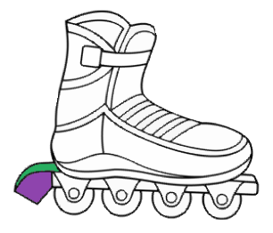
Animation «du site techno-flash.com, un lien est disponible en ligne 56 sur http://www.Techmania.fr | ...... / 20
Classe : |  | Elève 1 : |  | Elève 2 :
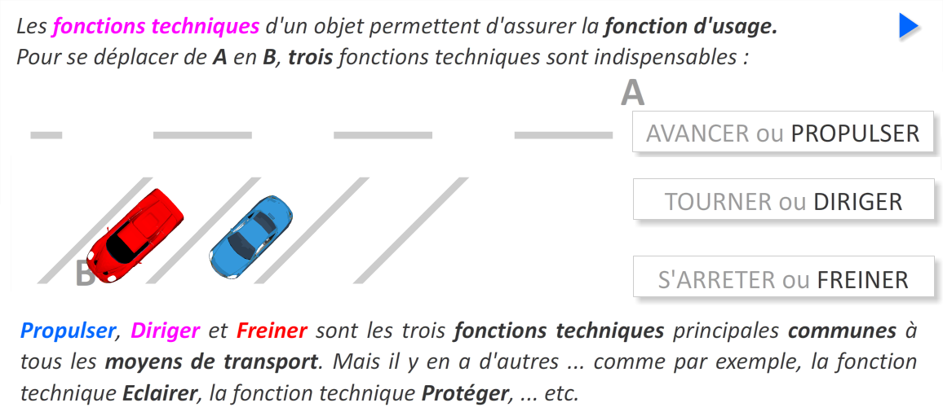
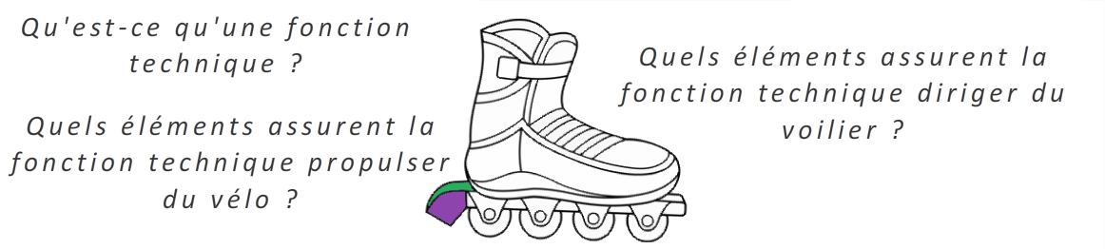
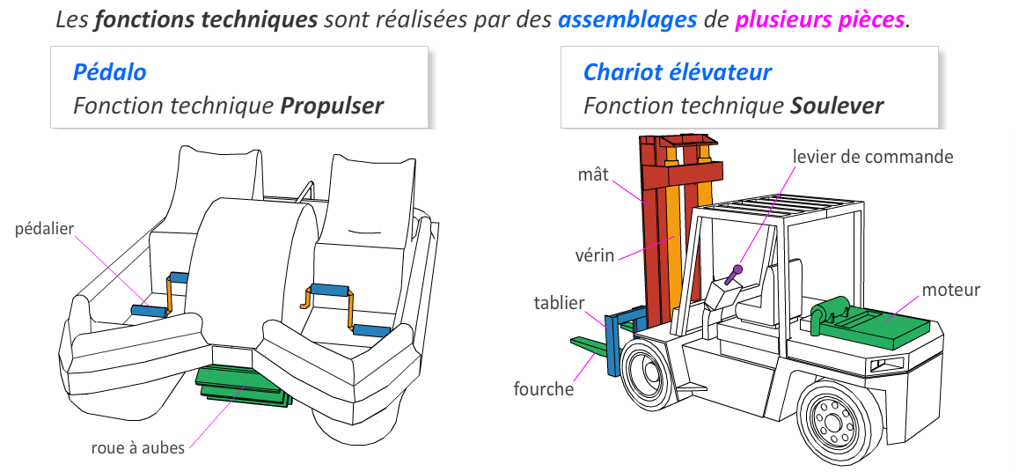
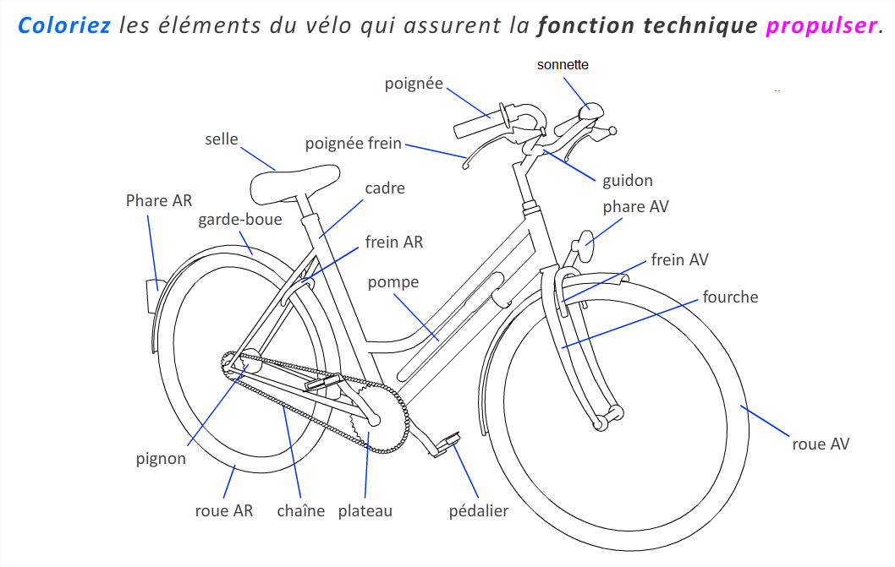
Les éléments du vélo qui assurent la fontion technique PROPULSER sont :

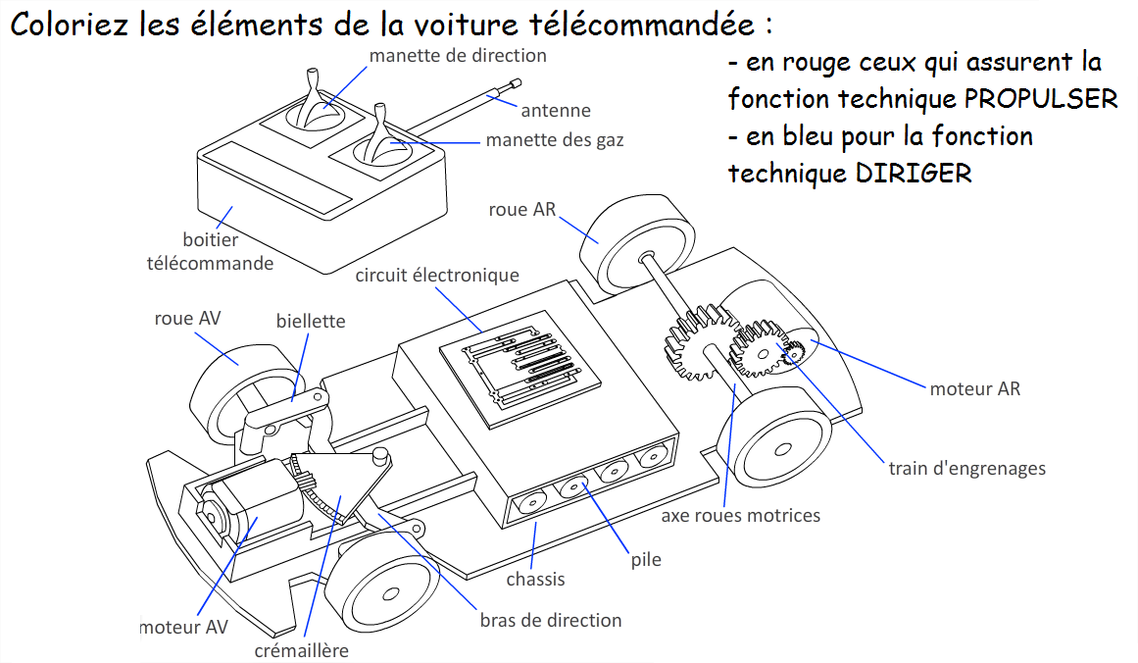
Les éléments de la voiture télécommandée qui assurent la fonction technique PROPULSER sont :

